Universidade de Passo Fundo – UPF

DOCUMENTO DE VISÃO DO PRODUTO - DVP

AGILIZA DELIVERY

Eduardo dos Santos de Camargo
2026

Histórico de alterações do documento
Versão | Alteração efetuada | Responsável | Data
1.0 | Criação do DVP | Eduardo S.C | 04/08/2026
1.5 | Finalização do DVP | Eduardo S.C | 12/08/2026

Sumário
1. REQUISITOS 3
1.1. Fundamentação dos Requisitos 3
1.1.1. Técnicas Utilizadas para Requisitos 3
1.2. Concepção dos Requisitos 3
1.2.1. Identificação do Domínio 3
1.2.2. Principais Stakeholders 3
1.3. Elicitação dos Requisitos 3
1.3.1. Requisitos Funcionais (RF) 3
1.3.1.1. RF01 Gerenciar Login 3
1.3.2. Requisitos Não-Funcionais (RNF) 4
1.4. Especificação dos Requisitos 4
1.4.1. UML – Diagrama de Casos de Uso 4
1.4.2. Histórias de Usuário Por Caso de Uso 5
1.4.2.1. UC01 Gerenciar Login 5
1.5. Projeto Técnico 6
1.5.1. Tecnologias e Ferramentas 6
1.5.2. Modelo Lógico do Banco de Dados 6

REQUISITOS

Fundamentação dos Requisitos

Técnicas Utilizadas para Requisitos
- Entrevistas e reuniões com stakeholders (Gestores de Restaurantes).
- Análise de Documentos (Planilhas de acerto financeiro atuais).
- Brainstorming para definição de arquitetura de integração (iFood).
- Prototipação conceitual (User Stories / Casos de Uso).

Concepção dos Requisitos

Identificação do Domínio
O **Agiliza Delivery** é uma plataforma que atua como o sistema nervoso central da logística de entregas para restaurantes com frota própria. O problema atual é a gestão "cega" da frota, o acerto financeiro manual e empírico de quilometragem, e a perda de tempo na digitação e agrupamento de pedidos.
A plataforma propõe um ecossistema descentralizado composto por: um aplicativo móvel impositivo (Flutter) para motoboys (rastreamento e marcação de status), um Backoffice Web para o operador realizar despacho visual via mapa, e um Backend focado em integrações automáticas de pedidos (ex: API do iFood) e cálculo da precificação baseada na quilometragem ideal.

Principais Stakeholders
STAKEHOLDER
Nome do Stakeholder | Responsabilidade | Contato
Gestor/Dono | Patrocinador, define métricas financeiras e aprova integrações.
Operador de Caixa | Agrupa entregas visualmente e despacha pedidos.
Motoboy | Executa entregas em campo via app e reporta status.

Elicitação dos Requisitos

Requisitos Funcionais (RF)

RF01 Gestão Operacional de Despacho (Web)
Importância: | [ X ] essencial [ ] importante [ ] desejável
Priorização: | [X] 1 [ ] 2 [ ] 3 [ ] 4 [ ] 5
Dependência com outro(s) requisito(s): | Nenhuma
Problema /Necessidades Identificadas:
Centraliza o recebimento automático de pedidos (ex: integração iFood), a visualização da localização dos clientes em mapa e o agrupamento de múltiplos pedidos em uma única corrida (rota), permitindo o despacho dinâmico para os entregadores e o registro de tempos operacionais.

RF02 Operação e Interação do Entregador (Mobile)
Importância: | [ X ] essencial [ ] importante [ ] desejável
Priorização: | [ X] 1 [ ] 2 [ ] 3 [ ] 4 [ ] 5
Dependência com outro(s) requisito(s): | RF01
Problema /Necessidades Identificadas:
O aplicativo móvel torna-se o terminal de trabalho do motoboy, permitindo gerenciar disponibilidade, receber notificações de corridas, visualizar rotas e detalhes, acionar atalhos nativos (Waze/WhatsApp) e atualizar o status do pedido (etapas logísticas) em tempo real.

RF03 Gestão Financeira e Precificação (Web)
Importância: | [ X ] essencial [ ] importante [ ] desejável
Priorização: | [ ] 1 [ X ] 2 [ ] 3 [ ] 4 [ ] 5
Dependência com outro(s) requisito(s): | Nenhuma
Problema /Necessidades Identificadas:
O sistema gerencia uma tabela de preços e calcula automaticamente o valor devido ao motoboy com base na soma das teles (entregas) realizadas e seus respectivos endereços, culminando na geração de recibos para o acerto financeiro do turno, evitando erros manuais.

RF04 Rastreamento e Telemetria de Frota (Mobile/Web)
Importância: | [ ] essencial [ X ] importante [ ] desejável
Priorização: | [ X ] 1 [ ] 2 [ X ] 3 [ ] 4 [ ] 5
Dependência com outro(s) requisito(s): | RF02
Problema /Necessidades Identificadas:
Captura contínua da localização GPS do entregador em segundo plano, integrando ao painel Web para monitoramento da frota em tempo real no mapa.

RF05 Administração do Sistema e Segurança (Web)
Importância: | [ X ] essencial [ ] importante [ ] desejável
Priorização: | [ X ] 1 [ ] 2 [ ] 3 [ ] 4 [ ] 5
Dependência com outro(s) requisito(s): | Nenhuma
Problema /Necessidades Identificadas:
Controla a autenticação e autorização de todos os usuários, permitindo o CRUD de entregadores, parametrizações gerais do sistema e extração de relatórios gerenciais essenciais.

RF06 Gestão de Restaurantes Parceiros (Web)
Importância: | [ X ] essencial [ ] importante [ ] desejável
Priorização: | [ X ] 1 [ ] 2 [ ] 3 [ ] 4 [ ] 5
Dependência com outro(s) requisito(s): | Nenhuma
Problema /Necessidades Identificadas:
Permite que o sistema funcione para múltiplos clientes, gerindo o cadastro, ativação, bloqueio e isolamento de dados de cada restaurante parceiro na plataforma.

Requisitos Não-Funcionais (RNF)
Identificação | Descrição
RNF01 | O app mobile deve atualizar a localização (GPS) a cada 20 segundos para economizar bateria e dados.
RNF02 | Segurança: Dados sensíveis de motoboys (CPFs) e senhas devem ser criptografados no banco de dados.
RNF03 | O sistema deve ter alta resiliência (Worker de polling) ao se comunicar com a API externa, além de garantir tempo de resposta na API interna de até 3 segundos.
RNF04 | O código do backoffice deve seguir rigorosamente a arquitetura em camadas (Presentation, Service, Repository, Entity).
RNF05 | A tela de despacho (Mapa) deve operar em tempo real, refletindo a localização via WebSockets.

Especificação dos Requisitos

UML – Diagrama de Casos de Uso
O UC apresentado abaixo apresenta todos casos de usos definidos para solução.
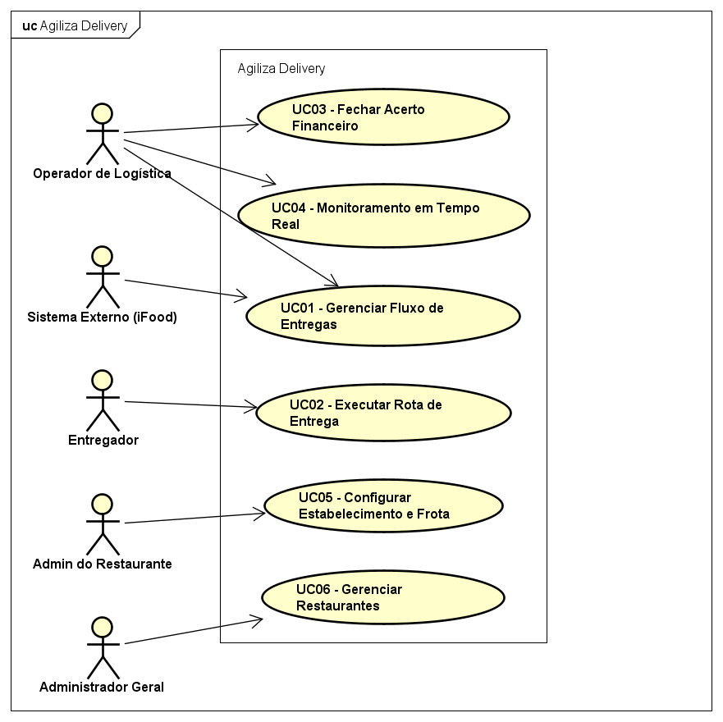

Histórias de Usuário Por Caso de Uso

UC01 Gerenciar Fluxo de Entregas
Objetivo: | Permitir a recepção de pedidos, agrupamento em mapa e despacho ágil para a frota disponível.
HISTÓRIAS DE USUÁRIOS
História: | HU01 Planejar rotas via mapa
Descrição: | COMO Operador de Logística, QUERO visualizar os novos pedidos distribuídos geograficamente em um mapa PARA planejar rapidamente roteiros inteligentes.
Regras de Negócio: | Apenas pedidos com status "Aguardando Despacho" devem aparecer no mapa.
Critérios de Aceite: | - Dado que o operador selecionou os pedidos A e B no mapa  - Quando ele clicar em "Despachar" e selecionar o Motoboy João  - Então os pinos devem sumir do mapa de pendentes e a rota deve aparecer no App do João.

História: | HU02 - Despachar múltiplos pedidos
Descrição: | COMO Operador de Logística, QUERO selecionar e agrupar múltiplos pedidos próximos em um mesmo despacho PARA otimizar o tempo e custo do entregador.
Regras de Negócio: | O motoboy destino deve estar com status "Online". Uma rota (lote) pode conter até 5 pedidos simultâneos.
Critérios de Aceite: | - Dado que o operador selecionou até 5 pedidos próximos no mapa;  - Quando ele clicar em "Despachar Lote" e selecionar o Motoboy;  - Então esses múltiplos pedidos devem formar uma única rota agrupada no App do entregador.

História: | HU03 - Importar pedidos do iFood
Descrição: | COMO Sistema, DEVO importar os pedidos do iFood automaticamente PARA eliminar o gargalo de redigitação por parte do operador.
Regras de Negócio: | O sistema fará a captura (polling) a cada 30 segundos usando a API de integração oficial, garantindo que o endereço e itens sejam importados.
Critérios de Aceite: | - Dado que o restaurante está online no iFood  - Quando um cliente fizer e pagar um novo pedido  - Então esse pedido aparecerá no painel "Aguardando Despacho" e no mapa do Agiliza Delivery sem intervenção manual.

UC02 Executar Rota de Entrega
Objetivo: | Fornecer suporte tecnológico ao entregador na rua para encontrar a rota e reportar o andamento.
HISTÓRIAS DE USUÁRIOS
História: | HU04 Atalhos nativos de GPS e Contato
Descrição: | COMO Entregador, QUERO abrir aplicativos de navegação (Waze/Maps) e o Whatsapp do cliente diretamente pelo app Agiliza PARA economizar tempo digitando na rua.
Regras de Negócio: | O aplicativo deve utilizar deep links para passar a localização exata ao GPS ou o número com a mensagem pronta para o WhatsApp.
Critérios de Aceite: | - Dado que o entregador abriu a tela da entrega X  - Quando ele tocar no botão "Navegar" ou "WhatsApp"  - Então o aplicativo respectivo abrirá automaticamente já traçando a rota até o cliente ou abrindo a conversa com ele.

História: | HU05 Reportar andamento (Status)
Descrição: | COMO Entregador, QUERO alterar os status de cada etapa do pedido com poucos cliques PARA que a loja saiba do andamento em tempo real.
Regras de Negócio: | Se falhar (ex: cliente não atendeu), a rota de volta conta no fechamento. O status deve atualizar no Backoffice instantaneamente.
Critérios de Aceite: | - Dado que o motoboy chegou ao local  - Quando ele clicar em "Finalizar como Entregue" ou "Falha"  - Então a entrega muda de status no painel web para que o operador seja notificado imediatamente.

UC03 Fechar Acerto Financeiro
Objetivo: | Automatizar e auditar o pagamento devido aos motoboys no encerramento de um período.
HISTÓRIAS DE USUÁRIOS
História: | HU06 Calcular preço de entrega automaticamente
Descrição: | COMO Operador, QUERO que o sistema calcule automaticamente o custo de entrega com base na soma das teles realizadas e a tabela de preços vigente PARA eliminar negociações e cálculos subjetivos.
Regras de Negócio: | O valor é calculado no momento em que a rota é concluída e baseado na distância linear ou configurada na Tabela de Preços.
Critérios de Aceite: | - Dado que um motoboy finalizou seu turno  - Quando o operador abrir o extrato dele  - Então o valor de cada entrega e o total devido estarão já totalizados e calculados.

História: | HU07 Gerar recibo de acerto diário
Descrição: | COMO Operador, QUERO gerar um recibo unificado de todas as corridas feitas pelo entregador no dia PARA realizar o PIX do acerto financeiro com rapidez e exatidão.
Regras de Negócio: | Após gerado o recibo, os pedidos contidos nele não podem sofrer mais alterações de valores.
Critérios de Aceite: | - Dado que o turno encerrou  - Quando o operador confirmar o acerto  - Então um comprovante digital detalhado é criado, marcando aquelas entregas como "Pagas".

UC04 Monitoramento de Logística em Tempo Real
Objetivo: | Manter a visibilidade total da frota para tomada rápida de decisões logísticas.
HISTÓRIAS DE USUÁRIOS
História: | HU08 Monitorar frota no mapa
Descrição: | COMO Operador, QUERO enxergar a posição em tempo real e o status atual de cada motoboy da frota no mapa PARA saber imediatamente quem está mais perto de uma nova retirada.
Regras de Negócio: | A posição GPS (telemetria) do celular do motoboy deve ser atualizada em background a cada 20 segundos enquanto ele estiver "Online".
Critérios de Aceite: | - Dado que um motoboy está realizando uma entrega  - Quando o operador observar o mapa de monitoramento  - Então um ícone com o nome do motoboy se moverá em tempo real pelas ruas do mapa.

UC05 Configurar Estabelecimento e Frota
Objetivo: | Garantir a manutenção estrutural da loja e parâmetros financeiros específicos do restaurante.
HISTÓRIAS DE USUÁRIOS
História: | HU09 Gerir entregadores
Descrição: | COMO Administrador do Restaurante, QUERO cadastrar entregadores e aprovar ou bloquear seus perfis PARA garantir que apenas pessoas da minha frota atuem nas minhas entregas.
Regras de Negócio: | Entregadores com cadastro "Bloqueado" não podem receber corridas desta loja. O entregador só enxerga as corridas da loja em que está vinculado.
Critérios de Aceite: | - Dado que um novo motoboy foi contratado pelo restaurante  - Quando o administrador do restaurante criar o perfil na plataforma Web  - Então o entregador conseguirá logar no aplicativo e ficar online para aquela loja.

História: | HU10 Configurar regras de precificação
Descrição: | COMO Administrador, QUERO cadastrar faixas e tabelas de preço com base na distância de entrega (raios km) PARA que a precificação da corrida obedeça regras justas preestabelecidas.
Regras de Negócio: | Faixas não podem sobrepor quilometragens (ex: 0 a 3km = R$9,00; 3.1km a 5km= R$12,00)
Critérios de Aceite: | - Dado que o administrador acessou o menu de "Tabela de Preços";  - Quando ele editar o valor da faixa "0 a 3km" para R$ 6,00;  - Então as próximas entregas calcularão automaticamente o repasse usando o novo valor.

UC06 Gerenciar Restaurantes
Objetivo: | Permitir a entrada e controle de diferentes restaurantes usando o mesmo sistema.
HISTÓRIAS DE USUÁRIOS
História: | HU11 Cadastrar novo Estabelecimento lParceiro
Descrição: | COMO Administrador Geral, QUERO cadastrar os dados básicos de um novo restaurante PARA gerar seu primeiro acesso e liberar o uso do sistema.
Regras de Negócio: | O CNPJ deve ser único no sistema. Ao criar o restaurante, os dados operacionais ficarão isolados das outras lojas.
Critérios de Aceite: | - Dado que um novo restaurante deseja usar o serviço  - Quando o Administrador Geral criar o cadastro da empresa  - Então o dono do restaurante receberá suas credenciais de acesso Master.

História: | HU12 Inativar Restaurante
Descrição: | COMO Administrador Geral, QUERO inativar temporariamente o acesso de um restaurante PARA impedir o uso do sistema (ex: fim de contrato ou falta de pagamento).
Regras de Negócio: | Se a empresa estiver inativa, nenhum operador ou administrador do restaurante consegue fazer login. Motoboys não conseguirão ficar online para esta loja.
Critérios de Aceite: | - Dado que o restaurante "Pizzaria XYZ" não utilizará mais o serviço  - Quando o Administrador Geral alterar o status para "Inativo/Bloqueado"  - Então os usuários do restaurante receberão uma mensagem de erro ao tentar realizar o login.

Projeto Técnico

Arquitetura Utilizada
O sistema utiliza a arquitetura em camadas para o Backend e um SPA para o Frontend (BFF):
- Frontend SPA (BFF): Interface Web separada, focada em consumir as APIs do Backend. (Substituindo o antigo JSF).
- Service (CDI) / REST: Endpoints REST e regras de negócio para servir o SPA e o App Mobile.
- Repository (JPA/EntityManager): Camada de acesso a dados.
- Entity (JPA): Mapeamento objeto-relacional.
- Integração Externa: Worker para consumir API de terceiros (polling) e App Mobile enviando GPS.

Ferramentas e Tecnologias

Ferramentas e Tecnologias Utilizadas
Descrição | Versão | Objetivo
Quarkus + Jakarta EE | Latest | Plataforma de Backend
React | Latest | Plataforma Frontend
Flutter | Latest | App dos Motoboys (Android).
PostgreSQL | Latest | Armazenamento persistente de dados.
Maven | Latest | Gestor de Dependências

Modelo Lógico do Banco de Dados
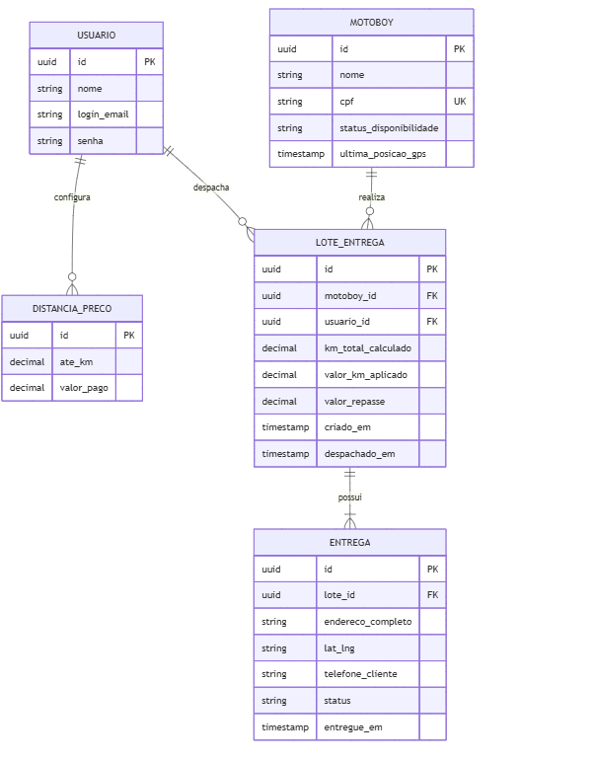

Gestão de Projetos

Cronograma de Codificação do Projeto

Cronograma de Codificação do Projeto
DATA | ENTREGA
? | Setup inicial da Arquitetura (Repositórios, BD e Frameworks)
? | CRUD Base de Operadores e Motoboys
? | Integração de Login e Autenticação (OAuth)
? | Worker do iFood e Captura de Pedidos
? | Mapa Web e Fluxo de Despacho
? | App Mobile, Rastreamento GPS e Finalização

